*Информационное письмо № 2*

Алтайский государственный университет

Южно-Сибирский ботанический сад

Алтайское отделение Русского ботанического общества

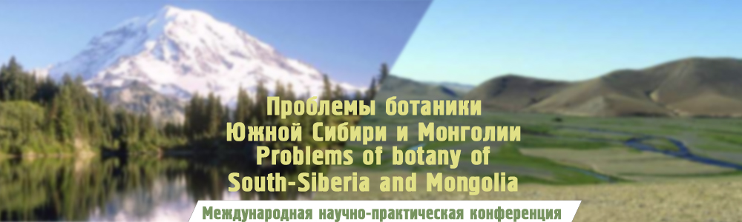

**ssbg.asu.ru/pb_barnaul.php**КОНТУР ЭМБЛ

**Барнаул, 5-8 июня 2017 года**

# Уважаемые коллеги!

Приглашаем Вас принять участие в работе **Шестнадцатой международной научно-практической конференции** «Проблемы ботаники Южной Сибири и Монголии» (Алтайский край, Республика Алтай)

Срок предоставления статей – **до 15 марта 2017 года**.

Формат конференции – очная/заочная.

Формы докладов – устные, стендовые.

Место проведения – город Барнаул, туристическая база в живописном месте Алтайских гор.

Рабочий язык – русский и английский.

По итогам работы конференции ежегодно издается сборник **научных статей**, включённый в РИНЦ (elibrary.ru импакт-фактор за 2015 год **0,074**) и ЭБС АлтГУ (elibrary.asu.ru). Для публикации принимаются результаты оригинальных научных исследований объёмом до 4 страниц.

Установлен организационный взнос:

500 рублей – заочное участие: публикация статьи;

700 рублей – заочное участие: публикация статьи и пересылка сборника;

1000 рублей – очное участие: публикация статьи, сборник конференции, папка участника, организационные расходы.

**Оплата производится после принятия статьи к публикации.** Банковские реквизиты для перевода оргвзноса прилагаются ниже.

**Иностранные участники** могут перечислить оргвзнос по системам банковских электронных переводов «ЮНИСТРИМ», **"**CONTACT**"**, **«АНЕЛИК», «ЛИДЕР»** на имя Ивановой Марии Сергеевны, г. Барнаул. Если дешевле по почте, то на адрес 656000, Россия, Алтайский край, г. Барнаул. До востребования. Ивановой Марии Сергеевне.

**Квитанцию** об оплате просим обязательно ***СКАНИРОВАТЬ И ВЫСЛАТЬ*** на адрес оргкомитета ([asiabot2017@mail.ru](mailto:asiabot2017@mail.ru)).

**Информация для участников, запланировавших приезд на конференцию, будет разослана в третьем информационном письме.**

По всем организационным вопросам обращаться к ответственному секретарю оргкомитета Копытиной Татьяне Михайловне (***asiabot2017@mail.ru***).

**Контакты:**

656049, Барнаул, пр. Ленина, 61, Алтайский госуниверситет, Южно-Сибирский ботанический сад. Оргкомитет конференции.

Тел.: 8 (3852) 36-86-39

**Сайт конференции**  http://ssbg.asu.ru/pb_barnaul.php

**Банковские реквизиты для перевода оргвзноса**

**Полное наименование:** федеральное государственное бюджетное образовательное учреждение высшего профессионального образования «Алтайский государственный университет».

**Сокращенное наименование:** ФГБОУ ВПО «Алтайский государственный университет»

**Адрес:** 656049, Алтайский край, г. Барнаул, пр. Ленина, д. 61.

Тел. (385-2) 291-291. Факс (385-2) 667-626, e-mail: rector@asu.ru

**Платёжные реквизиты:**

**Банк получателя:**

ОТДЕЛЕНИЕ БАРНАУЛ г. Барнаул

БИК 040173001, р/счет: 40501810401732000002

**Получатель:**

**ИНН** 2225004738 **КПП** 222501001

УФК по Алтайскому краю (ФГБОУ ВПО «Алтайский государственный университет», л/счет 20176U88990)

**Коды статистики:**

КБК (КПС) 00000000000000000130, ФЦО назначение платежа «Проведение конференции ЮСБС», **с/счет 2/15**

ОКВЭД 80.30.1, ОКПО 02067818, ОГРН 1022201770106, ОКТМО 01701000, ОКФС 12, ОКОПФ 75103